Федеральное государственное автономное образовательное учреждение высшего образования **«Национальный исследовательский университет ИТМО»**

Факультет Программной Инженерии и Компьютерной Техники

Лабораторная работа **№3**

**«Численное интегрирование»**

по дисциплине «Вычислительная математика**»**

Вариант: **18**

**Преподаватель:**

**Выполнил:**

Шаматульский Роман Константинович

**Группа:** Р3212

Санкт-Петербург, 2025 г.

Оглавление

Текст задания 3

Вычисление интеграла 4

Рабочие формулы методов 5

Листинг программы 6

Результат работы программы 9

Вывод 10

# Текст задания

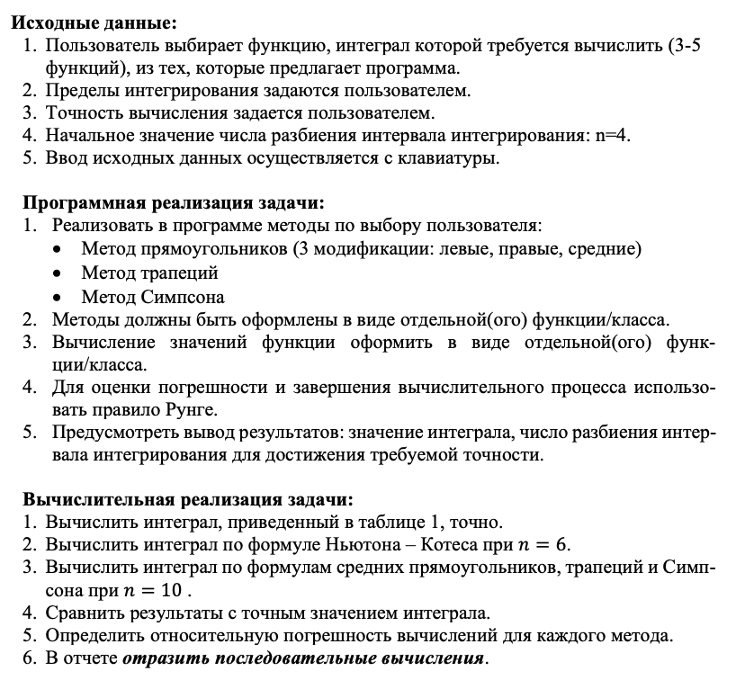

# Вычисление интеграла

**Точное вычисление:**

$$\int_{2}^{4}{\left(x^{3}-5x^{2}+3x-16\right)dx}$$

$$F\left(x\right)=\int{\left(x^{3}-5x^{2}+3x-16\right)dx}=\frac{x^{4}}{4}-\frac{5x^{3}}{3}+\frac{3x^{2}}{2}-16x+C$$

$$\int_{2}^{4}{f\left(x\right)dx}=F\left(4\right)-F\left(2\right)=-\frac{248}{3}+\frac{106}{3}≈-47,333$$

**Формула Ньютона–Котеса 6-го порядка (на 7 равноотстоящих точках) для отрезка [a,b] имеет вид:**

$$\int_{a}^{b}{f\left(x\right)dx≈\frac{b-a}{840}\left(41f\left(x_{0}\right)+216f\left(x_{1}\right)+27f\left(x_{2}\right)+272f\left(x_{3}\right)+27f\left(x_{4}\right)+216f\left(x_{5}\right)+41f\left(x_{6}\right)\right)}$$

Шаг h: $h=\frac{4-2}{6}=\frac{1}{3}$ и точки $x_{i}=2+\frac{i}{3}$ для i = 0…6.

840 – общий знаменатель для всех коэффициентов.

$$I≈\frac{2}{840}×-19880=-47,333$$

**Метод средних прямоугольников, трапеций и метод Симпсона:**

Теперь делим отрезок [2,4] на n=10 равных частей. Шаг h = (4 – 2) / 10 = 0.2. Точки разбиения $x_{i}=2+i×0,2; i=0…10$

**Метод средних прямоугольников:**

Для каждого из 10 подотрезков берём **середину**:

$$x_{i+\frac{1}{2}}=2+\left(i+0.5\right)×0.2 i=0…9$$

Складываем f(середина) × h. Сумма $≈-236.8$

$$I=-236.8×0.2=-47.36$$

**Метод трапеции:**

$$I=\frac{h}{2}\left(f\left(x_{0}\right)+2\sum_{i=1}^{n-1}{f\left(x_{i}\right)}+f\left(x_{n}\right)\right)$$

Подставив, получим: $$0.1\left(f\left(2\right)+2\sum_{i=1}^{9}{f\left(x_{i}\right)}+f\left(4\right)\right)≈-47.536$$

**Метод Симпсона**

$$I=\frac{h}{3}\left(f\left(x_{0}\right)+4\sum_{i=1,3,5…}{f\left(x_{i}\right)}+2\sum_{i=2,4,6…}{f\left(x_{i}\right)}+f\left(x_{10}\right)\right)$$

Подставив, получим: $I≈-47.6747$

**Итого:**

|  |  |  |
| --- | --- | --- |
| **Метод** | **Результат** | **Ошибка** |
| Точный | -47.3333 | 0 |
| Ньютона-Котеса | -47.3333 | 0 |
| Средних прямоугольников | -47.36 | 0.0267 |
| Трапеций | -47.536 | 0.2027 |
| Симпсона | -47.6747 | 0.3417 |

# Рабочие формулы методов

* Левых прямоугольников $I≈h\sum_{i=0}^{n-1}{f\left(x_{i}\right)}$
* Средних прямоугольников $I≈h\sum_{i=0}^{n-1}{\left(x_{i}+\frac{h}{2}\right)}$
* Правых прямоугольников $I≈h\sum_{i=1}^{n}{f\left(x_{i}\right)}$
* Трапеций $I=\frac{h}{2}\left(f\left(x_{0}\right)+2\sum_{i=1}^{n-1}{f\left(x_{i}\right)}+f\left(x_{n}\right)\right)$
* Симпсона $I=\frac{h}{3}\left(f\left(x_{0}\right)+4\sum_{i=1,3,5…}{f\left(x_{i}\right)}+2\sum_{i=2,4,6…}{f\left(x_{i}\right)}+f\left(x_{10}\right)\right)$

# Листинг программы

import math  
import sys  
  
  
def f1(x):  
 return x**2  
  
def f2(x):  
 return math.sin(x)  
  
def f3(x):  
 return math.exp(x)  
  
def f4(x):  
 return 1.0 / x  
  
def f5(x):  
 return x**3 + 2*x  
  
functions = [f1, f2, f3, f4, f5]  
  
def rectangle_method(f, a, b, n, mode="left"):  
 h = (b - a) / n  
 total = 0.0  
  
 if mode == "left":  
 for i in range(n):  
 x = a + i * h  
 total += f(x)  
  
 elif mode == "right":  
 for i in range(1, n+1):  
 x = a + i * h  
 total += f(x)  
  
 elif mode == "middle":  
 for i in range(n):  
 x = a + (i + 0.5) * h  
 total += f(x)  
 else:  
 raise ValueError("Неизвестный режим прямоугольников.")  
  
 return total * h  
  
def trapezoid_method(f, a, b, n):  
 h = (b - a) / n  
 total = 0.5 * (f(a) + f(b))  
 for i in range(1, n):  
 x = a + i * h  
 total += f(x)  
 return total * h  
  
def simpson_method(f, a, b, n):  
 if n % 2 != 0:  
 n += 1  
  
 h = (b - a) / n  
 total = f(a) + f(b)  
 odd_sum = 0.0  
 even_sum = 0.0  
 for k in range(1, n):  
 x = a + k * h  
 if k % 2 == 0:  
 even_sum += f(x)  
 else:  
 odd_sum += f(x)  
 total += 4 * odd_sum + 2 * even_sum  
 return total * h / 3.0  
  
def integrate_with_precision(f, a, b, eps, method_name="rectangle", mode="left", n_init=4):  
 if method_name == "rectangle":  
 method_func = lambda f,a,b,n: rectangle_method(f,a,b,n,mode=mode)  
 p = 2 if mode == "middle" else 1  
 if p == 2:  
 runge_factor = 1.0/3.0  
 else:  
 runge_factor = 1.0 # Если p=1  
  
 elif method_name == "trapezoid":  
 method_func = trapezoid_method  
 runge_factor = 1.0/3.0  
  
 elif method_name == "simpson":  
 method_func = simpson_method  
 runge_factor = 1.0/15.0  
  
 else:  
 raise ValueError("Неизвестный метод: " + method_name)  
  
 n = n_init  
 I_old = method_func(f, a, b, n)  
 while True:  
 n *= 2  
 I_new = method_func(f, a, b, n)  
 # оценка погрешности по правилу Рунге:  
 error_est = abs(I_new - I_old) * runge_factor  
  
 if error_est < eps:  
 return I_new, n  
 I_old = I_new  
  
def main():  
 print("Выберите функцию для интегрирования:")  
 for idx, func in enumerate(functions, start=1):  
 print(f"{idx}) {func.__doc__}")  
  
 choice = int(input("Введите номер функции (1..5): "))  
 if choice < 1 or choice > len(functions):  
 print("Некорректный выбор функции. Завершение.")  
 return  
 f = functions[choice - 1]  
  
 a = float(input("Введите левую границу интегрирования a = "))  
 b = float(input("Введите правую границу интегрирования b = "))  
 if a == b:  
 print("Границы интегрирования совпадают, интеграл будет 0.")  
 return  
  
 eps = float(input("Введите требуемую точность (например, 1e-6): "))  
  
 n_init = int(input("Введите начальное число разбиений (n >= 2), по умолчанию 4: ") or 4)  
 if n_init < 2:  
 n_init = 4  
  
 print("\nВыберите метод интегрирования:")  
 print("1) Прямоугольники (левые)")  
 print("2) Прямоугольники (правые)")  
 print("3) Прямоугольники (средние)")  
 print("4) Трапеции")  
 print("5) Симпсон")  
  
 method_choice = int(input("Номер метода: "))  
  
 if method_choice == 1:  
 method_name = "rectangle"  
 mode = "left"  
 elif method_choice == 2:  
 method_name = "rectangle"  
 mode = "right"  
 elif method_choice == 3:  
 method_name = "rectangle"  
 mode = "middle"  
 elif method_choice == 4:  
 method_name = "trapezoid"  
 mode = ""  
 elif method_choice == 5:  
 method_name = "simpson"  
 mode = ""  
 else:  
 print("Некорректный выбор метода. Завершение.", file=sys.stderr)  
 return  
  
 I, N = integrate_with_precision(f, min(a, b), max(a, b), eps, method_name, mode, n_init)  
  
 # вывод рез-тов  
 print(f"\nРезультаты:")  
 print(f"Метод: {method_name}, вариант = {mode if mode else '—'}")  
 print(f"Число разбиений, достигнутое для заданной точности: {N}")  
 print(f"Приблизительное значение интеграла: {I:.8f}")  
 print(f"Точность (заданная): {eps}")  
  
if __name__ == "__main__":  
 main()

# Результат работы программы

Выберите функцию для интегрирования:

1) f(x) = x^2

2) f(x) = sin(x)

3) f(x) = e^x

4) f(x) = 1/x (при x ≠ 0)

5) f(x) = x^3 + 2x

Введите номер функции (1..5): 1

Введите левую границу интегрирования a = 50

Введите правую границу интегрирования b = 800

Введите требуемую точность (например, 1e-6): 0.001

Введите начальное число разбиений (n >= 2), по умолчанию 4: 25

Выберите метод интегрирования:

1) Прямоугольники (левые)

2) Прямоугольники (правые)

3) Прямоугольники (средние)

4) Трапеции

5) Симпсон

Номер метода: 5

Результаты:

Метод: simpson, вариант = —

Число разбиений, достигнутое для заданной точности: 50

Приблизительное значение интеграла: 170625000.00000000

Точность (заданная): 0.001

# Вывод

В ходе данной лабораторной работы я познакомился с такими методами вычисления интегралов как: метод прямоугольников (левых, правых и средних), метод трапеций, метод Симпсона. Кроме того, реализовал решение интегралов с помощью этих методов на python. Полученные мной знания помогут мне в дальнейшем изучении математики.